2024年中等职业学校技能竞赛

教师组美发项目技术工作文件

2024年6月

目 录

一、技术描述 1
（一）项目概要 1
（二）基本知识与能力要求 1
（三）竞赛参考相关文件 6
二、试题与评判标准 6
（一）试题 6
（二） 比赛时间及试题具体内容 7
（三）评判标准 9
三、竞赛细则 14
（一）竞赛日程安排 14
（二）竞赛流程 14
（三）违规处理办法 15
（四）违规行为包括以下行为 15
（五）注意事项 16
（六）美发技能特定的安全要求 16
四、竞赛场地、设施设备等安排 18
（一）场地布局 18
（二）设施设备 18
五、安全健康要求 26
附件 1.客观违规注意事项 27
附件 2.竞赛模块（仿真模拟测试题） 39

一、技术描述

（一）项目概要
美发项目是美发师从业人员运用基本美发知识与技能，在影 视公司 、形象设计公司 、美发店等场所，为服务对象提供美发服 务，满足服务对象对发型和形象多方面的需求，促进服务对象个人形象的提升和改变，增强服务对象的健康和幸福感，建立自信心， 达到各种场合所需形象的良好效果。从而服务社会的竞赛项目。竞赛中对选手的职业技能要求主要包括：剪发、染色、造型、化学定型、化学改善和特殊的头发处理。

（ 二）基础知识与能力要求
依据美发师国家职业技能标准三级/高级工及以上（涵盖四级 /中级工、五级/初级工）的要求，结合行业技术发展，参照 河北省竞赛模式，对选手理论知识、工作能力等各项要求， 详见下表。

选手能力具体要求：
序号 | 评分项
1 | 工作组织和管理
参赛选手需了解和理解：
. 所有设备的目的、用途、维护以及保养，以及可能导致的安全问题 . 使用相关的材料和化学物质的目的，用途，看护和潜在的风险
. 导致问题的症状和原因，影响头发和头皮的疾病 . 每次美发/处理所需的时间
. 在任何时候遵守健康与安全条例 . 持续的工作中练习的重要性
参赛选手必须能够：
. 营造并维持一个安全、整洁和令人愉悦的工作区域 . 在指定的时间内，计划、准备并完成每次美发工作
. 按照生产商的说明，安全且卫生地选择、使用、清洁和储存所有的设备和材料 . 应用适合于当前环境的、或更高标准的健康和安全标准及相关处理

序号 | 评分项
2 | 沟通和对客户的关爱
参赛选手需了解和领会:
. 与客户维持有效的持续的关系基础
. 对有着不同文化、年龄、期望与偏好的客户，提供恰当的发型与风格并进行沟通 . 最新时尚的趋势与发展与发质护理
. 个人自我管理，让客人感到舒适、安心为目的，进行展示的重要性 . 对客户、材料及其他相关事宜进行相关记录的需求
参赛选手必须能够：
. 准备并保持安全、整洁和令人愉悦的工作区域
. 在向客户致意并安顿好客户的同时，弄清他/她的愿望和简况
. 就客户的头发类型、 发质和以前的头发处理情况和相关情况，再度确认客户的愿 望
或简况，直到得到头发处理的确认回答 . 通过养护发处理与客户保持主动联络 . 在头发处理完毕前询问客户意见

序号 | 评分项
3 | 修剪
参赛选手需了解和领会:
. 不同类型头发的特点，包括脸部毛发
. 不同民族/人种的发型类别 . 头发的生长特点和模式
. 脸型与发型的关系
个人（选手）必须能够:
. 就头发的类型、发质和相关情况，就所要求的发型和剪发的方法对头发进行操作 评 价
. 就可行性、适合和所要求发型的预期结果进行沟通，提供可行的可选项
. 从可用的剪发工具中选择包括剪刀、打薄剪、剃刀、电推剪（包括或不包括限位 梳/卡尺）
. 在湿或干发上从众多剪发方法中选择剪发方法：直的（呆板的）、锥形的、渐变的、 分
层的、纹理、断开的
. 修剪胡须从单一的胡须设计到更复杂的花样 . 执行技术要求很高的修剪

序号 | 评分项
4 | 染色
选手个人需了解和领会: . 头发颜色改变的基本原则
. 适用于男士和女士的发型的可选的与倾向使用的处理方法
. 根据（与客户沟通的）简况、发质、分类和相关情况，采用半永久或永久染色可 用 的技术方法范围
. 根据（与客户沟通的）简况、发质、分类和相关情况，褪色与颜色修正的技术方 法范 围
. 所有的褪色膏/染膏和产品的特性、用途和限制
. 各种化学药剂（染膏、褪色膏、漂粉）之间的互相影响，对头发、身体的影响 . 向客户就护理和进一步头发处理与产品提供建议，确保客户满意的离开

参赛选手必须能够:
. 分析头发的相关状况，确保对采用的化学品反应无不良反应 . 识别不适宜采用染色/脱色和漂色的情况
. 评估客户愿望、简介的可行性，提供反馈与建议
. 通过适当的处理，安置好客户并保护好其衣服、身体和皮肤
. 根据需求进行皮肤过敏测试，并考虑到影响因素对结果的影响
. 选择和使用化学产品（染膏、褪色膏、漂粉）去减轻、加深、增加、移除颜色， 包括
色彩的修正
. 考虑可用的时间来决定处理方法
. 确定颜色的数量和范围、漂白处理的相互补充，确定发型与修剪方式；
. 按照制造商的使用说明，就染膏/褪色膏和漂粉，进行选择、混合和准备，应用、 开
发、测试、评价和去除
. 根据头发长度、发质、未经/经过化学处理过的头发来运用化学药水

序号 | 评分项
5 | 造型
选手个人需了解和领会:
. 可用的干发设备和加热设备的使用和效果
. 定型产品和材料的使用和效果，包含传统的和非传统的 . 可获得的适用于干发的设备使用和效果
. 使用造型产品的使用和效果
参赛选手必须能够:
. 选择和使用可用的干燥和定型设备
. 选择和应用造型材料以达到预期效果
. 干发过程遵循意图和剪发造型
. 按照要求重新剪发达到期望的最终效果和造型
. 在造型中或造型后，按要求使用行业标准对客户使用造型产品

序号 | 评分项
6 | 化学烫发 (永久波浪和拉直)

选手个人需了解和领会:
. 人们头发形状改变的基本原则
. 用可用的技术影响头发形状的变化
. 对相关的产品和化学品的特性、用途和限制
. 不同的化学药水的相互影响，对头发和身体的影响
. 在发质、种类、长短，头发情况之间的关系，化学烫发的可选方法 . 适用于男士和女士的美发的化学烫可选方案，和优先选择的方法
参赛选手必须能够:
. 考虑头发的长度、发质、相关情况和之前的处理情况，分析化学品对头发的影响， 避
免不良反应
. 按要求给予皮肤过敏测试，判定结果时考虑到影响因素 . 评估客户愿望的可行性，并提供反馈与建议
. 考虑用可用的时间来决定化学烫发处理方法
. 通过适当的处理，安置好客户并保护好其衣服、身体和皮肤
. 根据制造商的使用说明，并按照健康与安全因素，为成功使用化学烫发产品提供 最佳 的条件
. 使用化学烫发产品，在选择、混合和准备，应用、测试、评价结果、去除、中和 或重 新成型，为造型进行准备的整个过程
. 当进行烫发时实施保护，防止头发被过度处理

序号 | 评分项
7 | 特殊的头发护理,包括特殊场合、拍照、展览、营销和公关活动
选手个人需了解和领会:
. 明确客户基本要求的重要性，弄清任何不确定信息
. 一些基本情况因素，包括目的、背景、时间、花费、客户或模型 . 道具和配件的要求
. 被称作“经典 ”的发型与处理范围 . 被称作“前卫/先锋 ”的发型与处理
. 为实施客户基本要求进行准备，方法、研究的资源

参赛选手必须能够:
. 询问客户要求，询问并得到客户的确认回应
. 对所有方面需要实施的内容进行计划，包括目的、时间表、预算花费、设施、工 作区 、模型/客户、所需的结果，产品、材料，设备、发饰附件和配件、服装、打 扮与珠 宝，背景情况和工作时间
. 按客户简述，根据需要实施操作，尤其注意（古典风格）：真实性、优雅、光滑、
线条清晰、不受时间限制，对信息与外观的影响，可行性、附件与配件的有效使 用、 传承，所需要的持久性
. 按客户简述，根据需要实施操作，尤其注意时尚和行业趋势：信息与外观的影响、 创 造性、才能、可行行、有效的使用传统与非传统技术，材料与产品，包括附件 与配件 , 所需的持久性
. 与客户协商，进行最后的调整
. 适应变化，或处理并解决所出现的问题
. 完成所有的工作，包括与客户沟通，吸引回头客
. 向客户就护理和进一步头发处理与产品提供建议，确保客户满意的离开

- 竞赛参考相关文件
竞赛内容结合美发师职业岗位的技能要求并依据《美发师国家职业技能标准》（2019版）、河北省职业院校技能大赛技术规则等相关标准和文件要求制定。

二、试题与评判标准

（一）试题
本次竞赛教师组和学生组共用一套试题，教师组为个人赛，按照同一标准不分组同时进行比赛。最终按竞赛成绩分别进行排序。比赛共分为二个模块,要求选手在规定时间内按要求完成试题发型，试题发型由裁判长制定（本文件发布发型均为样题），并在每场比赛前15分钟公布。分别考核选手的修剪、吹风造型、烫发、盘辫等技术，选手需具备较强的综合实力.

- 比赛时间及试题具体内容
- 比赛时间
美发项目分为两个模块，要求在规定时间内完成规定男士三个愿望，女士两个愿望，比赛时间共一天。各比赛模块具体用时见下表：
各模块比赛用时
模块 | 竞赛模块 | 时长
A | 男士修剪·烫发·造型·三个 愿望 | 3小时
B | 女士商业长发向上造型·两个愿望 | 1.5小时

- 试题具体内容
A模块：男士修剪●烫发●造型●三个愿望
描述：
竞赛试题由裁判长赛前 15 分钟公布。
选手要完成商业烫发造型 – 商业化引导但非前卫，最终呈现的 作品要与试题相符。
剪发：
1、任何修剪技巧可以使用，包括使用带或不带保护架的电推剪（使用工具以现场图标为准）
2、头发长度复制试题图片色彩：
3、不允许染色 烫发：
4、可以使用任何卷杠技巧来产生一款烫发造型的效果。
5、头发卷杠数量不少于 13 根。
6、烫发效果根据试题进行（使用工具以现场图标为准） 最终造型
7、只能用手持吹风机手指徒手吹干烫发（可以选择使用风罩 和梳子）。刷子不可以使用。（使用工具以现场图标为准）
整体效果：
8、每一个部分的技巧要互相补充来加强理想的设计效果。
9、整体效果必须与赛题相符。（使用工具以现场图标为准）
注：所有模块根据现场试题为准（样题见附件 2）

B 模块:女士商业长发向上造型●两个愿望
时间：1.5 小时
描述：
选手要根据试题和饰品设计一款时尚的新娘盘发，要反映商业造 型，最终呈现的作品要与试题相符。

修剪
- 不允许修剪
造型
2、任何造型工具可以使用。 (使用工具以现场图标为准)
3、提供的所有饰品必须使用，且饰品不允许被拆分、破坏。
4、填充物不允许使用。 (使用工具以现场图标为准)
5、最终造型不允许皮筋，发夹暴露在外面。

注：所有模块根据现场试题为准（样题见附件 2）

（三）评判标准
1.分数权重：本次大赛不单独进行理论考试，相关内容融入实操技能中；模块A与模块B总成绩合计100分，其中，客观总分 30分， 主观分70分。 具体如下。

竞赛模块 | 项目内容 | 客观分 | 主观分
A | 男士修剪●烫发●造型  ●三个愿望 | 12 分 | 28 分
B | 女士商业长发向上造型两个愿望 | 18 分 | 42分
 | 小计 | 30分 | 70分
合计总分 |  | 100 分

2.评判方法
（1）评分
两个比赛板块中每个板块至少由 3 名裁判评分。如发现现场客观分裁判指导选手将取消其裁判资格。
（2）每项测试均按此步骤进行
例如：毎一项测试开始时，裁判员将入场，给选手进行客观评分。每一项测试结束后，裁判员给头模进行主观评分。
服务人员全程监督比赛，确保选手遵守规则，比赛期间全程留在场地。
当评分结束后，裁判和选手方可拍照。
当全体裁判完成打分后，裁判必须将打分表交给裁判长。
（3）成绩并列
当出现选手总成绩并列时，将以第二场比赛成绩为准。
（4）评分标准-评分总则
评价评分结果为 0-3 级。为保证评分的严谨和一致性，评分应采 用 0-3 级表示：
0-展现水平低于行业标准；
1-展现水平符合行业标准；
2-展现水平符合行业标准，而且部分评分项超出行业标准；
3-展现水平全部超出行业标准，并被判定为优秀。

A模块：男士修剪●烫发●造型●三个愿望 评分内容

客观分数 是/否 详细违规准侧见附件1 |  |  | 客观组裁判
比赛规则违规 |  | 2
一项次违规减去 二项次违规减去 三项次违规减去 四项次违规减去 | 0.5 分 0.5 分 0.5 分 0.5 分
以此类推，可在反复违规项上继续扣分，扣完为止。
烫发、拉直的准备、上药水和时间处理:  一项次违规减去 0.5 分 二项次违规减去 0.5 分 三项次违规减去 0.5 分 四项次违规减去 0.5 分 在使用卷杠之前洗头。  根据产品说明处理和中和头发。 发尾不扭曲。  发根不扭曲或没有橡皮筋压痕。以上项目每出现一次违规扣除 0.5 分。 |  | 2
--- |  | 2
--- |  | 3
--- |  | 3
客观分总计 |  | 12

主观分数 |  | 主管组裁判
烫发的整体印象  0：表现低于行业标准。烫发没反映顾客愿望。在某些地方有错误， 顾客不接受这样的烫发设计。 | 6
1：设计符合行业标准。属于商业烫发设计且反映修剪愿望，但有些 地方稍显厚重，顾客可以接受，也会付款，但下次不会再去。
2：设计符合行业标准，且在某种程度超出标准。烫发反映好的商业
设计的榜样作品，并且反映了设计愿望。没有明显遗漏的地方。整
体平衡，没有明显的断层。顾客会付款且会再去剪发。
3：设计十分优秀，或大大超出行业标准。设计是非常优秀的作品榜
样，且反映了设计愿望。设计在各个方面都超过了行业标准。顾客
十分开心，顾客只会选择这位美发师操作发型设计。
修剪的整体印象  0：修剪未反映顾客愿望或表现低于行业标准。修剪有错误，层次不 对，有修剪缺失。顾客不接受。 | 6
1：表现符合行业标准。修剪属于商业剪发且反映修剪愿望，但比例 不一样。有些地方稍显厚重，顾客可以接受，但下次不会再去。
2：表现符合行业标准，且在某种程度超出标准。修剪是反映好的商 业修剪的榜样作品，并且反映了修剪愿望。没有明显遗漏的地方。 发际线可以再精确一些。顾客会付款且会再去剪发。
3：修剪十分优秀，或大大超出行业标准。修剪是非常优秀的作品榜 样，且反映了剪发愿望。修剪没有多余发际线。纹理平衡。顾客十 分开心，顾客只会选择这位美发师操作修剪。
前区的整体印象 | 4
两侧的整体印象 | 4
后区的整体印象 | 3
设计连贯性的整体印象  0：表现低于行业标准。不是一个时尚的作品。整体设计组合不融合。 不反映顾客愿望。设计的连续性不被顾客所接受。顾客不会付款。 | 5
1：表现满足行业标准。整体设计组合属于商业性的且反映顾客愿望。 设计表现连贯但不是特别惊人。顾客会付款但不会再次光顾。
2：表现满足行业标准，并在某种程度超出行业标准。设计的连续性 很好，设计元素和三个愿望的诉求有很好的连贯性。顾客会付款并 会再次光顾。 3：表现极其优秀，设计在每个方面都超出行业预期。 设计元素和原理放在一起效果极其杰出。最终造型极其优秀。顾客 极其开心。顾客只会选择这位发型师修剪、剃须和造型。
主观分总计 | 28
本模块总分 | 40

B 模块：女士商业长发向上造型●两个愿望 评分内容

客观分数 （是/否） |  | 详细违规准则见附件1 |  | 客观组裁判
TD 或比赛规则违规 |  |  | 2
一项次违规减去 二项次违规减去 三项次违规减去 | 0.5 分 0.5 分 0.5 分
四项次违规减去 0.5 分
以此类推，可在反复违规项上继续扣分，扣完为止。
--- |  |  | 8
--- |  |  | 4
--- |  |  | 4
客观分总计 |  |  | 18

主观分数 |  | 主观组裁判
饰品的融合性:  0：整体设计与盘发和饰品不融合。设计的连贯性不被接受。顾客不 会付款。  1：整体设计属于商业性，与盘发和饰品有融合的地方。整体印象具 有连贯性但不惊艳。顾客会付款但没有必要再去。  2：设计连贯性不错。盘发、饰品和婚纱有很好的连贯性。顾客会付 款且会再去。  3：盘发和饰品组合在一起特别令人印象深刻。最终造型是令人惊叹 的。顾客只会选择在这里接受服务。 | 7
前区的整体效果 | 6
两侧的整体效果 | 6
后区的整体效果 | 6
设计连贯性的整体效果:  0：没有反应灵感愿望。表现低于行业标准，包括不进行尝试。 整 体造型组合与颜色、盘发，饰品和婚纱不融合。设计的连贯性不被顾 客接受。顾客不会付款。主要元素在后颈区没有体现。  1：表现满足行业标准。整体设计组合属于商业性且与颜色、盘发 、饰品和婚纱有一点融合性。整体印象有连贯性但不令人惊艳。 顾客会 付钱但没有必要再去。  2：表现满足行业标准，且在某些程度超出标准。设计连贯性是 好 的。颜色】盘发、饰品和婚纱有好的结合性。顾客会付款且会 再去。  3：整体设计极其优秀。设计超出行业标准的各个方面。颜色、 盘 发、饰品和婚纱融合在一起是杰出的作品。最终造型令人惊艳。 顾客只 会选择在这里剪发、染色和造型。 | 17
主观分总计 | 42
本模块总分 | 60

三、竞赛细则

（一）竞赛日程安排

竞赛日程依据组委会要求可能会稍有调整，最终日程安排以现场公布为准。具体比赛时间
安排见下表：
时间 | 模块 | 内容 | 场地
7 月 12 日上午： 8:00-11:00 | A | 男士修剪●烫发●造型●三个 愿望 | 艺术楼一层美发实训室
7 月 12 日下午： 2:00-3:30 | B | 女士商业长发向上造型●两个 愿望 | 艺术楼一层美发实训室

（二）竞赛流程
1.选手在每个场景比赛前30分钟，按规定着装，经检录后方可进入赛场。选手赛前需对每场模块进行工位抽签。选手抽取工位号后，在规定的候赛区候赛。
2.选手按照抽取的工位号进入对应工位，按照赛场指挥进行赛 前比赛设施设备、比赛用产品和工具等检查，如遇情况及时举手报告，及时处理。选手示意备齐物品或到规定时间，即为准备用物结 束。
3.选手完成备物后在指定工位等候操作。竞赛试题由裁判长赛 前 15 分钟公布，选手进行判断思考，等待开始信号进行技能操作。 每个模块比赛结束前10分钟会给予不干扰提醒。
4.竞赛结束时间到，选手立即停止操作，在引导员引导下离开 赛场。如果竞赛时间未到，选手完成操作，则举手示意，裁判准许 后，选手离开赛场。选手离开赛场不得携带任何物品。
5.比赛评分结束，选手等待通知方可进入赛场整理个人物品， 准备下一场竞赛。

（三）违规处理办法
1. 违规处理范围
大赛期间，对参赛选手、裁判人员、场地负责人、技术及赛务 保障工作人员、领队等，出现违反项目技术工作文件中公布的竞赛 纪律，或其他有碍竞赛公平公正的行为，由相应的人员或机构及时 纠正并按照规定进行处理。
2. 违规处理实施人
参赛选手或裁判员在大赛期间出现违规行为，裁判长依据相关 规定进行处理或组织裁判人员研究处理，并将处理结果报送组委会 技术组及监督仲裁组。各类人员在大赛期间出现违规行为，由监督 仲裁组研究处理。
3. 违规处理及登记
对选手、裁判人员、技术及赛务保障人员、领队等其他人员处理按照大赛技术文件进行处理。对违规行为处理，由实施人填写《2024年唐山市中等职业学校技能大赛违规行为处理登记表》，并交执委会存档备查。大赛结束后 2 周内，执委会汇总违规处理情况报送组委会备案。

（四）违规行为包括以下行为
1.选手将禁止携带的工具、材料等带入大赛现场等违规行为。
2.在大赛期间，裁判长及助理、场地负责人及助理出现向参赛 队提供本应保密的信息，使其获得比赛优势的违规行为。
3.在比赛进行中，裁判人员与选手有任何不恰当的语言或身体 接触，或传递任何物品及类似行为，使选手获得比赛优势的违规行为。
4.赛务或技术保障人员出现有意干扰、影响参赛队选手比赛的 违规行为。
5.各参赛队领队及其他管理人员扰乱大赛秩序、作弊等类似违 规行为。
6.经监督仲裁组认定的其它违规行为。

（五）注意事项
本赛项采用主观分、客观分的打分方法。打分过程必须严格按 照公平公正原则执裁。裁判长或其指定人员负责整体督导或协调， 如发现违反纪律、恶意打分等违反公平公正的行为，有权按相关规 定采取相应措施处理。
选手比赛期间服装自备，要求：服装整洁、紧身得体、严禁奇 装异服穿着暴露、要求服装无单位标识及logo等信息、不佩戴任何 装饰物（耳环、项链、戒指、发箍等），长发一律扎起紧束，不做 任何修饰，以免影响比赛动作发挥。

（六）美发技能特定的安全要求
美发技能特定规则不得抵触或超越竞赛规则，美发技能特定规则 规定并明确了本技能竞赛项目自身特有的详 细规定，该规定各竞 赛项目之间不尽相同。包括、但不限于个人电子设备、数据储存装置 、使用互联网、过程与工作流程和文件管理与分发。

项目/任务 | 技能特定规则
技术运用——个人摄影、 摄像设备 | . 仅在竞赛结束之后，选手、裁判方可在竞赛场地中 使 用个人摄影和摄像设 备。
模板、辅具等 | . 选手不得将模板或者辅具带入竞赛场地。
图纸/绘图、信息记录 | . 选手不得将绘图或记录设备带入竞赛场地
设备故障 | .如果出现设备故障，计时员应记录该设备更换所花费 时间，并补入该模块的操作时间。

必须遵循以下技能特定安全要求：
1. 每个模块开始前，检查所有用电设备；
2. 拔出电器插头时需保持手部干燥（注意捏住插头而不是电 线）；
3. 使用可能直接接触到皮肤的化学药剂时，需带上防护手套；
4. 赛场配备外伤急救包， 举手示意，或立即向场地中的裁判寻求 帮助；
5. 所有的受伤情况必须填表（表格在技能管理套表中），向大赛组 委会汇报；
6. 竞赛中需采用手推车放置手用工具和设备；
7. 如有水溅出需擦拭干净；
8. 废弃物需妥善处置；
9. 用过的毛巾需放在适当的区域；
10. 离开竞赛区域前， 清扫工作区、确保场地清洁且符合专业要求 、擦净镜子；
11. 工具箱和包必须移出工作区，存放在指定区域；
12. 选手必须在指定的工作台和工作区域进行准备工作， 而不是在 地面或其他位置；
13. 竞赛区域不得跑动。

- 竞赛场地，设施设备等安排

（一）场地布局
本项目场地总体面积200平方米。比赛区域划分为工位区和洗头区以及相应的评委席；非操作区划为核分录分室1个。

（二）设施设备
根据《美发师国家职业技能标准》（2019年版）提出的技能要 求，基于本次大赛的实际情况和具体条件，拟定基础设施设备清单。 裁判长在赛前确认设施设备和物品的数量、质量、更换能力等满足 竞赛的要求。基础设施设备清单如下：

基础设施清单
美发项目赛场提供设施、设备清单

材料与设备 | 材料与设备图片 | 数量 | 作用
镜台 | 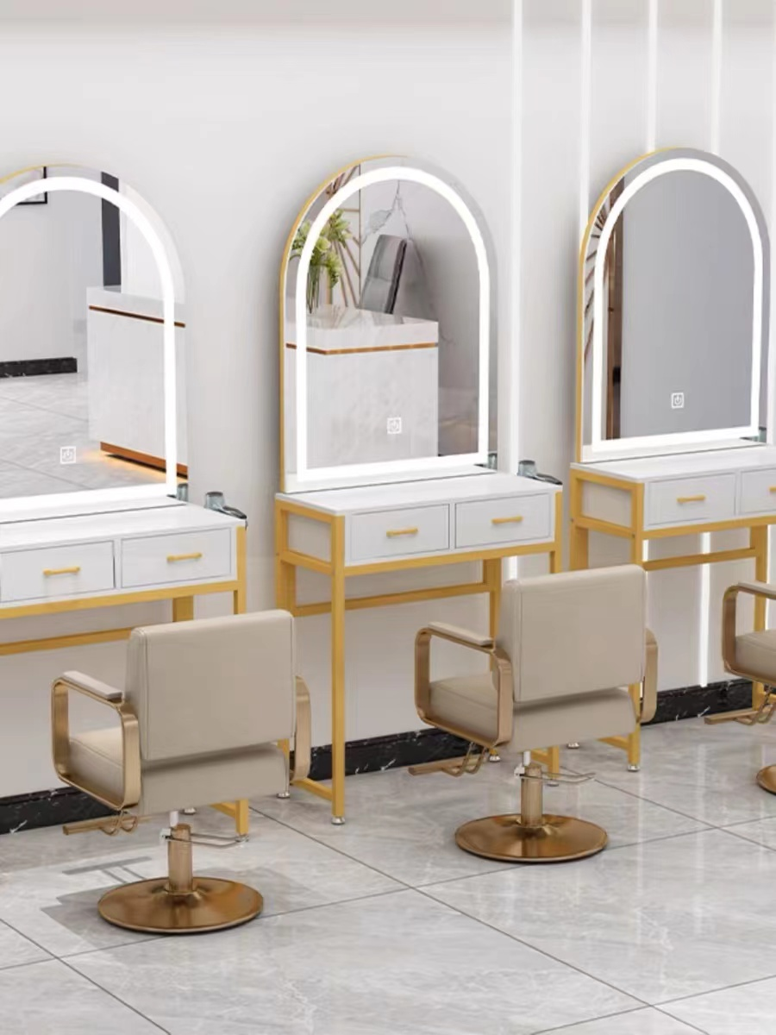 | 1 台/ 选 手 | 比赛操作、 试题发布等  使用
洗头盆 | 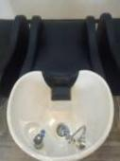 | 1个/2选手 | 清洗头模
美发椅 | 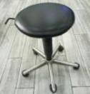 | 1个/选手 | 操作使用
操作台 | 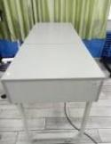 | 1 张/选手 | 摆放耗材、 工具等
展示台 |  |  | 展示作品
推车 | 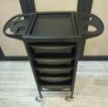 | 1 个/选手 | 摆放工具
垃圾桶 | 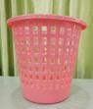 | 1 个/选手 | 存放垃圾
扫把 |  | 1 个/选手 | 清洁使用
簸箕 |  | 1 个/选手 | 清洁使用
垃圾袋 | 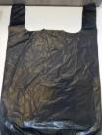 | 2个/选手 | 放置垃圾

毛巾 |  | 10条/选手 | 防护、包裹 头发等
橡胶手套 | 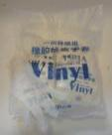 | 4副/选手 | 烫染发防护 使用
棉签 | 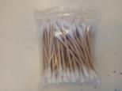 | 1 包/选手 | 防护使用涂 抹凡士林、  擦污渍等
保鲜膜 |  | 1 盒/选手 | 烫发使用
计时器 | 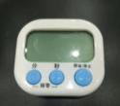 | 2 个 | 裁判计时使用

烫发杠 | 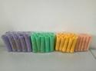 | 1 套/选手 | 男发烫发使 用（图片供 参考，卷杠 类型根据赛 场 要 求 变  化）
皮筋 | 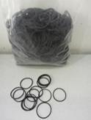 | 1 小包/选手 | 男发烫发使  用、女士盘  发使用
一字夹 | 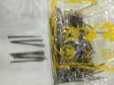 | 1 小盒/选手 | 造型使用
大垃圾桶 | 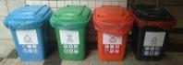 | 4 套 | 垃圾分类
烫发肩拖 | 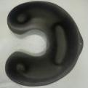 | 1 个/选手 | 男士烫发防 护使用

选手自备清单

男士修剪● 烫发●造型 ●三个愿望 | 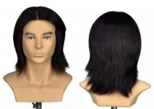 | 1 个/选手
女士商业长发 向上造型及染 发●两个愿望 | 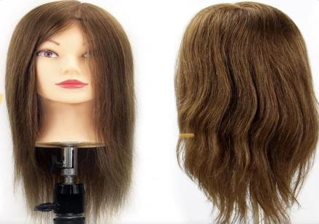 | 1 个/选手  棕色、16寸
饰品 | 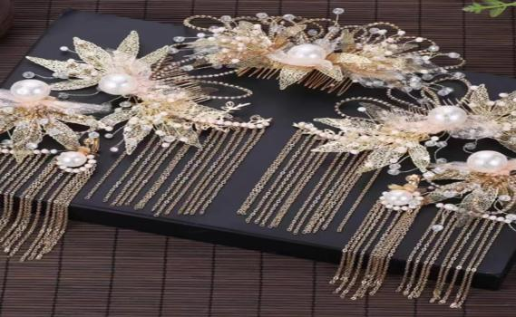 | 1 套/选手 | 用于女士盘 发装饰
支架 | 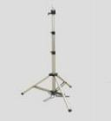 | 1 个/选手 | 放置头模
一次性围脖 纸 | 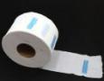 | 1 小卷/选手 | 防护使用
发油 | 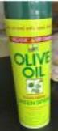 | 1 瓶/选手 | 造型使用
发胶 |  | 1 瓶/选手 | 造型使用
洗发水 | 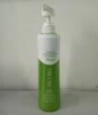 | 1 瓶/选手 | 洗头使用
护发素 | 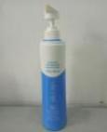 | 1 瓶/选手 | 洗头使用
啫喱 | 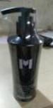 | 1 瓶/选手 | 造型使用
摩丝 | 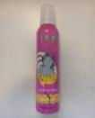 | 1 瓶/选手 | 造型使用
发蜡 | 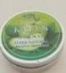 | 1 盒/选手 | 造型使用
冷烫药水 | 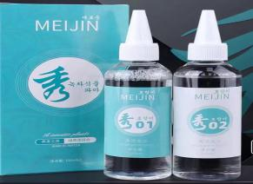 | 1盒/选手 | 男士烫发使用
烫发棉条 | 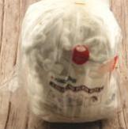 | 1 小包/选手 | 男士烫发防护使用

 | 精油 |  | 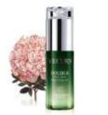 |  | 1 瓶/选手 | 造型使用
 | 围裙 | 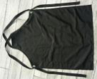 |  | 1 条/选手 |  |  | 选手穿戴
 | 围布 |  | 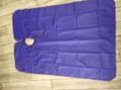 |  | 1 条/选手 | 头模防护
 | 口罩 |  | 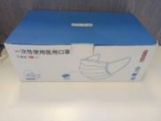 |  | 1 盒/选手 | 防护使用
 | 护目镜 |  | 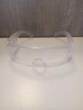 |  | 1 个/选手 | 烫染发防护 使用
喷壶 |  | 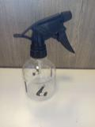 |  | 1 个/选手 |  |  | 喷湿头发

清洁毛刷 | 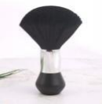 | 1 个/选手 | 清理头模脸 上碎发
面巾纸 | 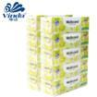 | 1包/选手 | 清洁污渍
湿纸巾 | 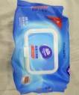 | 1包/选手 | 擦除污渍
凡士林 | 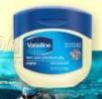 | 1 盒/选手 | 防 护 使 用 （保护皮肤 不被污染）
U 针 | 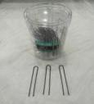 | 1 小盒/选手 | 造型使用
烫发杠纸 |  | 1 小包/选手 | 男发烫发使 用

工具：所有工具自带（禁止携带自制工具）。所有电器类工具符合 220v电压。选手工具箱中的材料、设备和工具。所有的电器设备需 经过测试 并粘贴标识。

注：主办方提供的所有材料与设备，选手不可自带。
比赛过程中，选手按大赛执委会统一着装，不得有任何标识。
五、安全、健康要求

项目/任务 | 技能特定规则
健康、安全与环境 | . 当选手接触到需要使用个人防护用品的产品时，必须佩 带个人防护用品。如选手未佩带个人防护用品开始工作， 则选手将被叫停， 并被视为一次违规， 中止的时间不予 补时。如果选手未佩带个人防护用品并仍继续工 作，则 将被视为违反竞赛规则。  . 如选手操作中受伤不能继续操作，需进行急救护理。该 部分损失时间不予补时。  . 在为客户造型或者添加发片时，不得使用可扎透皮肤的 物品；选手将被要求立即不得使用或停止使用该物品。  . 所有的产品必须配有化学品安全技术说明书，否则不得 使用。
其他 | . 在本模块正式竞赛时间结束之后，选手不得触碰客户（头 模）头部。  . 如选手使用了本模块要求中未涉及、或不允许的材料、 设备、器具、工具，或者附件， 其他 选 手 将 被 要 求 立即停止使用，并被认定为一次违规处罚。如果选手还 继续使用，例如在已申明不得使用氧化性染色产品的模 块中使用氧化类染色产品，则被认定为违反技能特定规 则。选手该部分测试的染色环节记零分。  . 如果选手遮盖了赞助产品（如：来自基础设施列表），选 手将被记为一次违规处罚，需立即移除遮盖物，该期间 所耽误时间不予补时。  . 如果选手未能对各个模块制作不同的发型，将被视为违反技能特定规则 。每个模块必须外观不同。  . 测试未开始之前，选手不得对客户（头模）进行化妆或装饰。  . 如果存在任何违规处罚，测量评分的分数将按照测量打分标准扣除对应 分数，扣除数量取决于该模块的所占分值。每个模块都有测量评分裁判， 任何违规处罚，需有两名以上的裁判在场见证并一致同意。

附件 1：客观违规注意事项
注：以下列举适用于每一个模块客观分，违规扣分根据技术文件分， 可在同项违规条例中反复扣除，但不可超出单项模块总客观。

组织管理
序号 | 违规项 | 错误示范 | 正确示范
1 | 比赛开始前（包括发放赛题的 15 分钟），不允许进行任何操 作。如：带手套或给头模喷水、 分区、修剪、围上围布等。 | 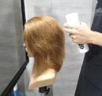  比赛开始前不允许 进 行操作 | 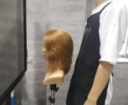
2 | 不允许损坏大赛组委会 提供的所有设备设施， 赛前检查所有电器以及 设备设施，如有问题及 时举手向裁判报备。 | 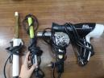  工具有问题没有 举 手检查 | 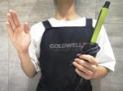
3 | 每个模块使用的工具/产 品不 同，只能携带本模块 工具/产品 入场。 | 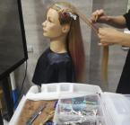  违规带入不属于本 模块工具 | 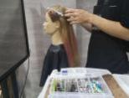

4 | 选手进入赛场后，选手不能相 互说话或借用工具，更不可与 场内外人员交流。 | 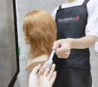  进入赛场  不允许借用工具 | 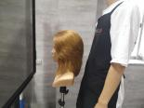
5 | 如果选手竞赛期间上厕 所或其他需求必须有专 家陪同，途中不能与任 何人交谈（要举手示意 裁判 ，并在竞赛时间 内，不额外补时）。 | 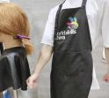  离开场地  没有举手示意 | 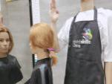
6 | 操作台、工具车摆放产 品及工具不规范（较杂 乱）。 | 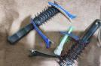  工具摆放不整齐 | 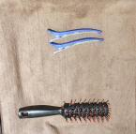
7 | 所有工具不可放 在地 上，操作过程中，如果 工具掉落必须举手报备 进行清洗或消毒处理， 如若不再使用此工具也 需举手报备放入工具车 指定位置。 | 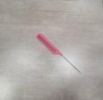  工具掉落  没有及时举手报告 | 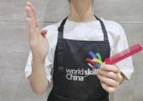
8 | 需要使用工具车来放置 比赛工具和设备，不能 使用操作台（架）来放 置比赛工具和设备。 | 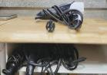  工具没有放在指定 位置 | 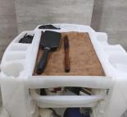

9 | 选手必须在指定的工作 台和工作区域进行准备 工作，而不是在顾客面 前的架子上、地板上或 其他位置准备工作。 | 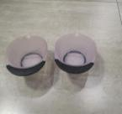  没有在指定工作台 上进行准备工作 | 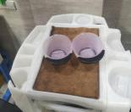
10 | 选手 自带的工具箱和工具包 必须存放在指定区域，不可带 入比赛工作区 | 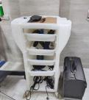 | 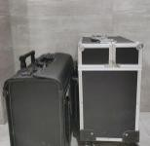
11 | 用过的毛巾折叠好后，需放在 指定的区域。 | 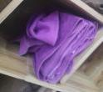 | 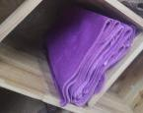
12 | 公共产品使用时， 需在公 共区 域进行调配或使用， 不可带回 个人工作区域。 | 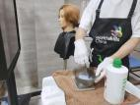 | 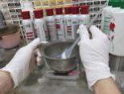
13 | 比赛开始前及结束后， 所有工具、设施设备应 保持干净、整洁。 | 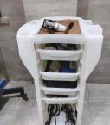 | 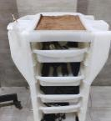

14 | 所有垃圾必须进行分类处理。 可回收（如：纸盒、塑料等）、 不可回收（如：沾有化学产品 的物品、干湿纸巾、多余的染 膏等）和毛巾。这三大类垃圾 桶摆放在公用区.必须严格按 照分类进行垃圾投放。 | 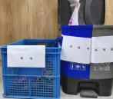  沾有化学产品的纸 张属于不可回收 | 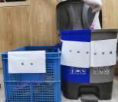
15 | 离开竞赛区域前，清扫 工作区、清理垃圾、擦 拭镜子确保场地干净。 | 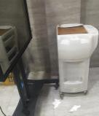 | 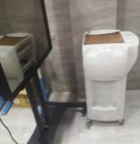
16 | 竞赛时间完成后，选手不能再 触碰参赛作品 | 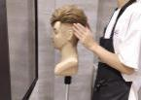 | 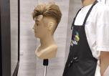
17 | 选手、专家、领队、指导老师  不得将个人笔记本电脑、平板 电脑或手机带入竞赛场地。仅 在竞赛结束的时候， 选手、  专家、领队、指导老师方可在 竞赛场地中使用个人摄影和摄 像设备。 | 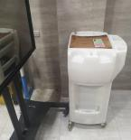 | 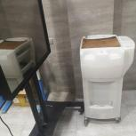

18 | 笔和纸不允许带入赛场。 | 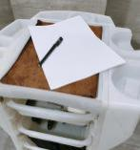 | 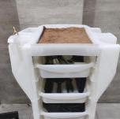
健康安全
19 | 如若使用了本模块中禁止使  用的材料、设备、器具或工具 , 裁判应及时制止并扣除客观 分2分。 | 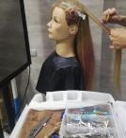  违规带入不属于 本模块工具
20 | 比赛现场工具图标红色为不 允 许使用，绿色工具图标为可 以 使用。 | 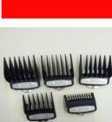  红色为不允许使用 | 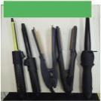  绿色工具图标为允许使用
21 | 在为顾客造型或者添加发 片 时，不可使用可扎透皮肤的 物品 （如金属 T 型针、竹签、铁丝等 ) 。 | 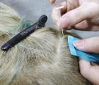 | 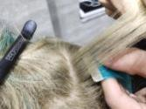
22 | 不得站在顾客正前方进行操 作 , 更不能在顾客前方走动， 更 换左右位置。只能站在顾 客  左前方或右前方操作，更 换位 置从顾客后方绕行。 | 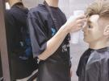 | 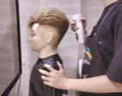
23 | 选手比赛时不能穿裙装、 短裤 、凉鞋、高跟鞋（露 脚背或露 脚趾）等违反安 全规定或过 于暴露的服装。 | 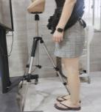 | 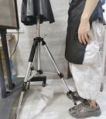
24 | 选手比赛 时不可佩戴首 饰， 如：手表、手链、戒 指等。 | 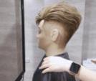 | 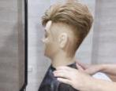
25 | 操作过程中如果受伤，选手  必须立即停止操作，并举手  示意裁判，进行伤口处理。 处 理伤口不给予加时，如选 手未 停止操作则作为违规处理。 | 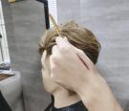 | 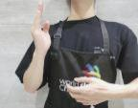
26 | 选手必须以对待真人客户的  方式对待头模，如果出现不  适当的操作，选手将被视为违 规  （如梳理头模力度过大）。 | 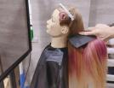 | 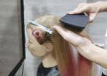

27 | 顾客 (头模）在前后左右的 摆 动不能超过 45 度。 | 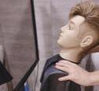 | 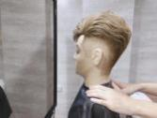
28 | 不可以给顾客（头模）化妆 和 穿戴服饰。 | 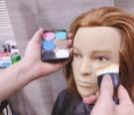 | 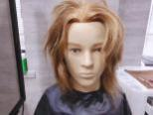
29 | 顾客（头模）需面朝镜子， 不  可随意移动。 | 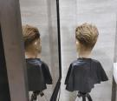 | 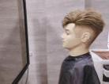
30 | 竞赛区域不得跑动，在竞赛  期间不可以到其他选手的工位  。 | 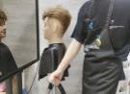  比赛过程中不能 跑 动 | 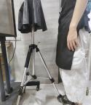
31 | 在操作过程中头发不可长时 间 遮挡顾客面部。 | 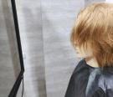 | 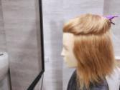
32 | 在顾客（头模）前区喷水或  使用造型喷雾时，应当用手  遮挡顾客面部，避免顾客面 部 残留水渍或造型产品。 | 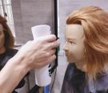 | 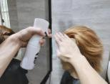
33 | 操作过程中如有水溅在顾客 面部或滴落在围布以及地面 需及时擦拭干净。 | 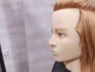 | 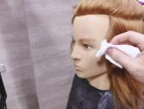

34 | 洗头盆使用过后，清洁干净  头发以及水渍、污渍等  。 | 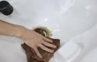 | 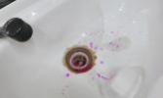
35 | 完成剪发后，或者当正在为  顾客剪发，这时地面已经堆  积起了一堆头发时，需要清  扫头发并倒入垃圾桶。除非  清扫好头发，否则不能开展吹风或任何其它美发服务。 | 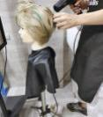  吹风没有及时扫地 | 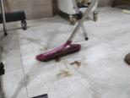
36 | 清理碎发时要使用专业的清理 刷子，不能使用毛巾。 | 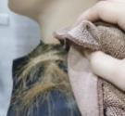 | 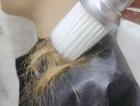
37 | 在开展美发服务时，不能让电 线缠绕住顾客。 | 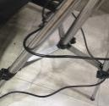 | 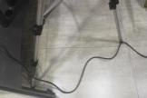
38 | 吹风机不能距离顾客头皮太近 、或吹风操作过于暴力。 | 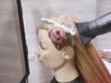 | 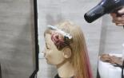
39 | 所有电器使用完成后将线缠 绕好放回工具车（加热电器 可放在操作台上冷却后再放 回工具车） | 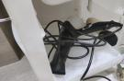 | 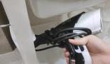

40 | 拔出电器插头时需保持手部干 燥（注意捏住插头而不是电线）  。 | 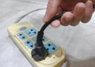 | 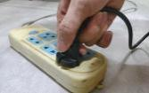
41 | 使用造型工具后，（如滚梳，  排骨梳，剪发梳等）需要清  理刷子上的头发，或冲洗梳子  。 | 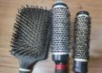  梳子使用后头发 未清理 | 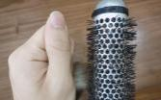
42 | 使用削刀削剪头发时，头发 必须保持湿度。不允许在干 发或半干发上削剪头发，否 则将被视为违规。 | 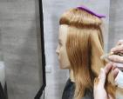  干发状态削发 | 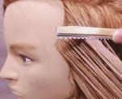  湿发状态削发
43 | 使用过的剃刀或削刀刀片需 要 放置于锐器盒中。 | 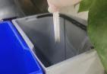 | 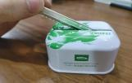
44 | 在用完剪刀和剃刀后，应及 时闭合。不能将剪刀和剃刀 留在顾客面前的架子上，且 清理干净碎发或消毒处理，  （包括电推剪以及雕刻剪等 剪 发工具） | 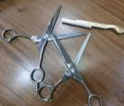 | 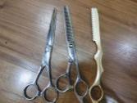
45 | 废弃物需及时处理，不得堆放 在工具车上或其他区域。 | 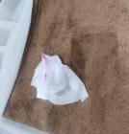 | 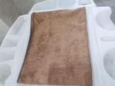

46 | 不能过度使用造型产品， 以 至于顾客在充满了产品喷雾 的环境中而感到不适。 | 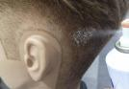 | 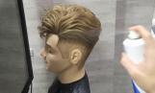
47 | 顾客（头模）的围布要规范使 用（不可把方向弄反）。 | 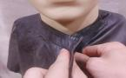
B 模块：女士商业长发向上造型两个愿望；
48 | 如发现选手与场外人员交 流 , 将作为场外指导处理，扣除客 观 TD 违规项 2 分。 | 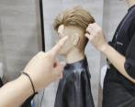  比赛过程中进行场 外指导 | 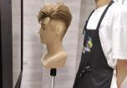
49 | 假发片染色完成后，在湿发状 态举手报告裁判检查漏染情 况。 | 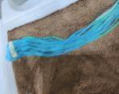  假发片染色完成后 没有举手报告检查 | 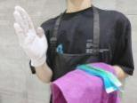

烫发
A 模块：男士烫发造型及胡须设计
50 | 在使用化学产品等操作时， 必须为顾客（头模）做好防护  措施。烫发时必须使用保 鲜膜、棉条和肩托。 | 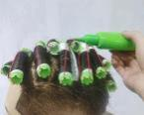  接触化学产品没有为 顾客做好防护 | 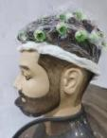
51 | 当选手接触到化学产品时，  必须为自身做好防护措施。染  发或烫发时必须围上围 裙、 佩戴手套、 口罩和护目镜等。 | 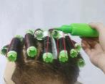  选手在接触化学产 品没有为 自身做好 防护 | 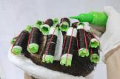
52 | 为 了防止化学产品过度地在 客户头发上产生反应，所有化 学产品都需根据生产商说明 标准操作，开始计时和计时完 毕都需举手示意裁判 | 计时没有举手报告 | 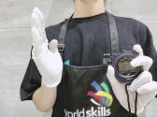
53 | 烫发时必须湿发卷杠，卷杠数 量不少于 15 根卷杠。 | 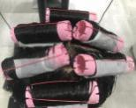 | 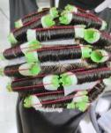
54 | 烫发药水不可滴落在顾客面 部或皮肤上。 | 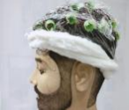  烫发药水滴落在面 部 | 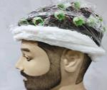
55 | 防护性烫发棉一旦浸透了烫 发水或中和液，选手必须将其 移除并换上新的烫发棉 | 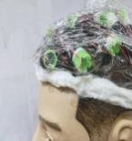  棉条浸湿了没有及 时更换 | 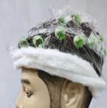
56 | 烫发完成后在湿发状态下， 选手需举手示意裁判进行检 查（发稍是否有变形或折 痕，  发根是否有橡皮筋痕迹  或压 痕。 | 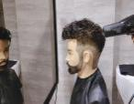  烫发完成后裁判没 有检查直接吹风 | 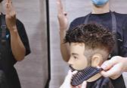

附件 2.竞赛模块（样题）
模块A:男士修剪●烫发●造型●三个愿望 赛题要求：
修剪：复制造型
复制纹理：复制造型 吹风造型：复制造型

例题一 例题二

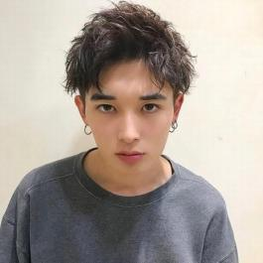
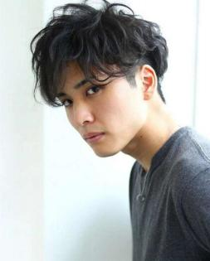

模块 B：女士商业长发向上造型两个愿望
赛题要求：
造型：复制图一
纹理：复制图一

例题一 例题二
